|  |  |  |
| --- | --- | --- |
|  | **Carátula para entrega de prácticas** | |
| Facultad de Ingeniería | | Laboratorio de docencia |

Laboratorios de computación

salas A y B

|  |  |
| --- | --- |
| *Profesor:* | **ING, Claudia Rodriguez Espino** |
| *Asignatura:* | **Fundamentos de Programación.** |
| *Grupo:* | **4** |
| *No de Práctica(s):* | **12** |
| *Integrante(s):* | **Ursula Ledesma Ismael.** |
|  |  |
| *No. de Equipo de cómputo empleado* | **38 Rumania** |
| *Semestre:* | **2019-2** |
| *Fecha de entrega:* | **09/05/2019** |
| *Obervaciones:* |  |
|  |  |

CALIFICACIÓN:__________

**Guía práctica de estudio 12: Funciones**

**Objetivo:**

Elaborar programas en C donde la solución del problema se divida en funciones.

Distinguir lo que es el prototipo o firma de una función y la implementación de ella, así

como manipular parámetros tanto en la función principal como en otras

.

**Actividades:**

1.- Implementar en un programa en C la solución de un problema dividido en funciones. 

2.-Elaborar un programa en C que maneje argumentos en la función principal. 

3.-En un programa en C, manejar variables y funciones estáticas.

.

**Desarrollo de la Práctica:**

Se revisó la práctica dando a explicar una vez más el tema de funciones ya que surgieron una que otra duda pero se respondieron, después de ello se dieron ejemplos y se propusieron ejercicios de acuerdo al tema.

.

**1.- Suma dos arreglos y muestre los arreglos y el resultado.**

El programa formado por arreglos de una dimensión, los cuales son proporcionados por el usuario y después se suman, el programa muestra los dos arreglos y la suma de estos dos (resultado) utilizando funciones.

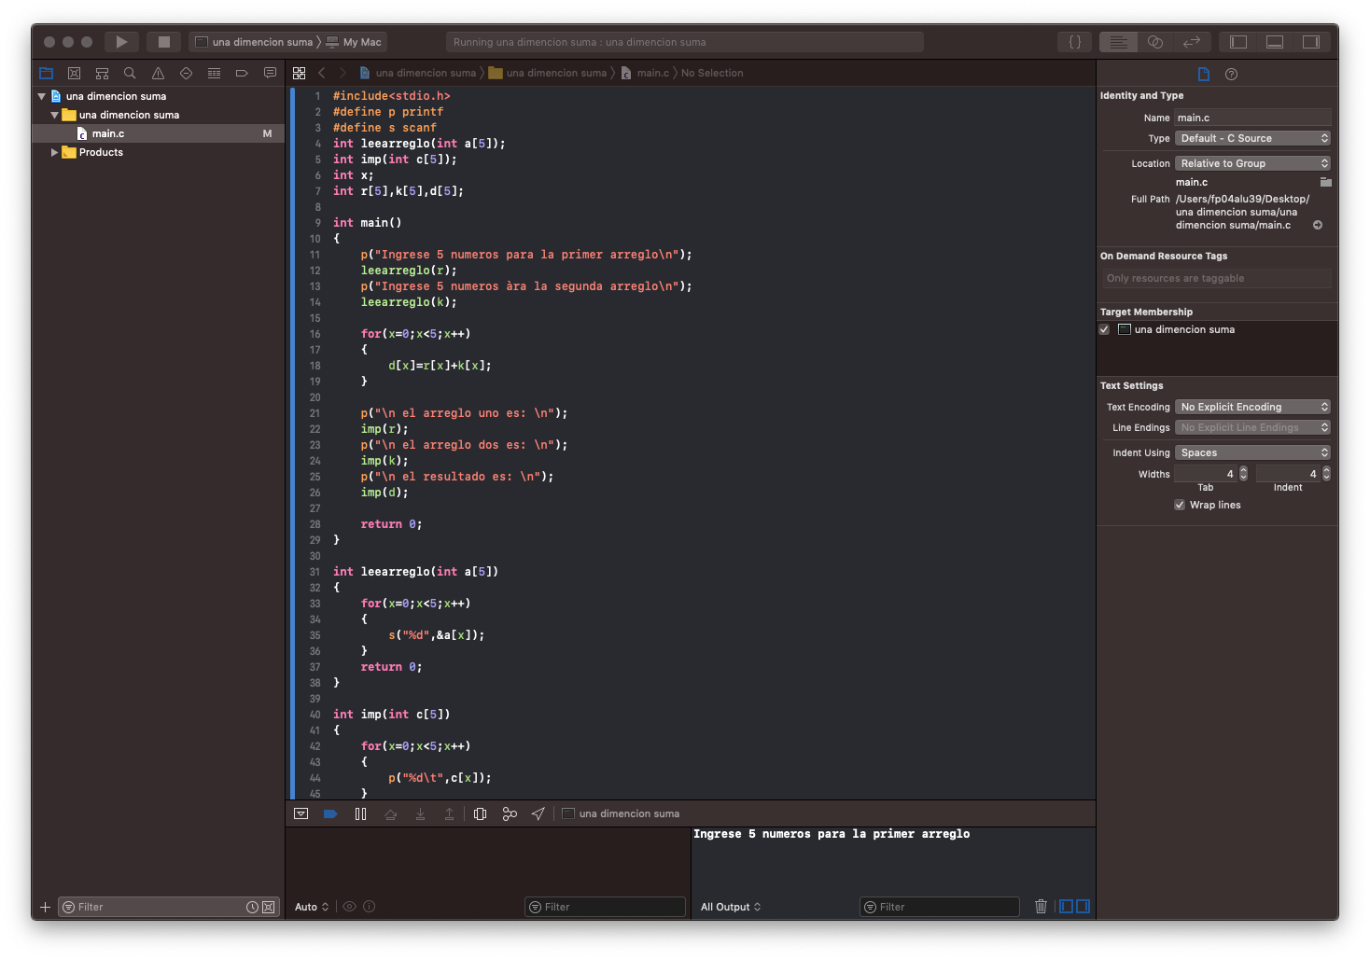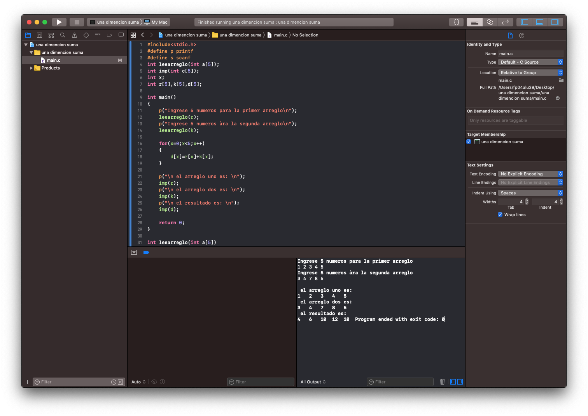

**2.- Suma de matrices.**

El programa tiene como objetivo sumar dos matrices de orden 3, los cuales son realizados con arreglos y utilizando funciones podemos obtener el resultado.

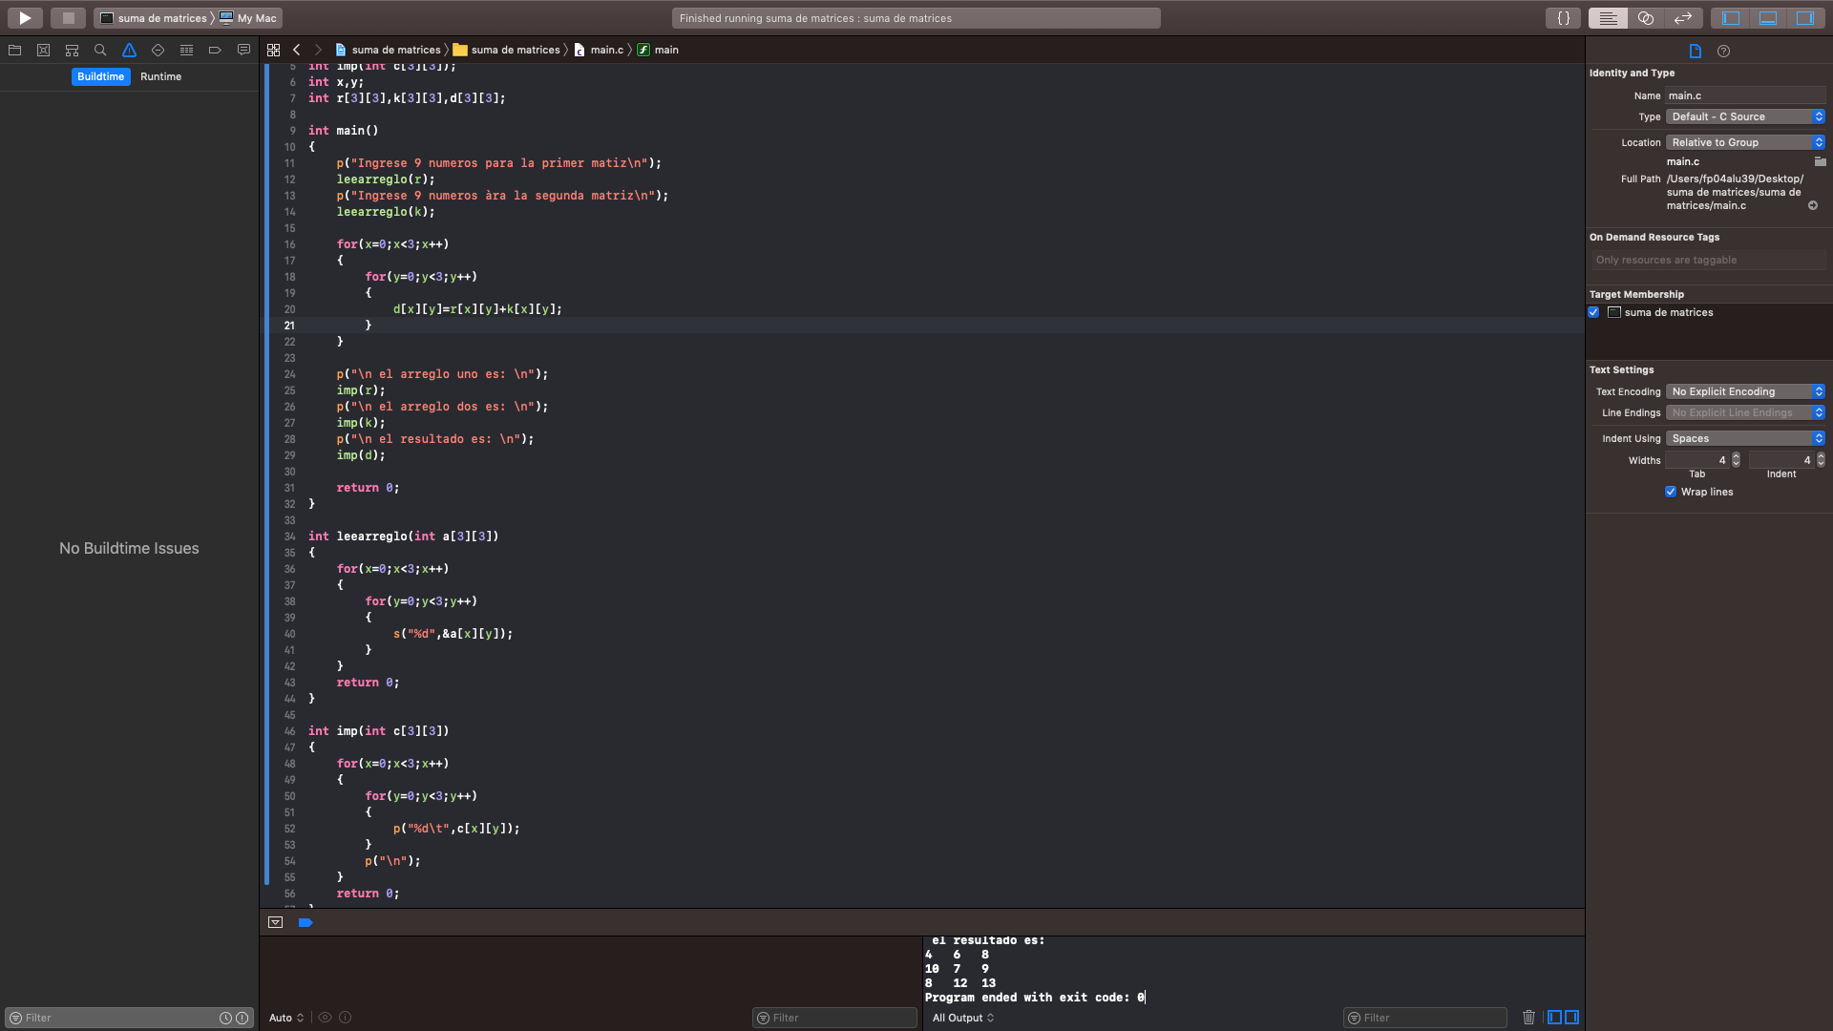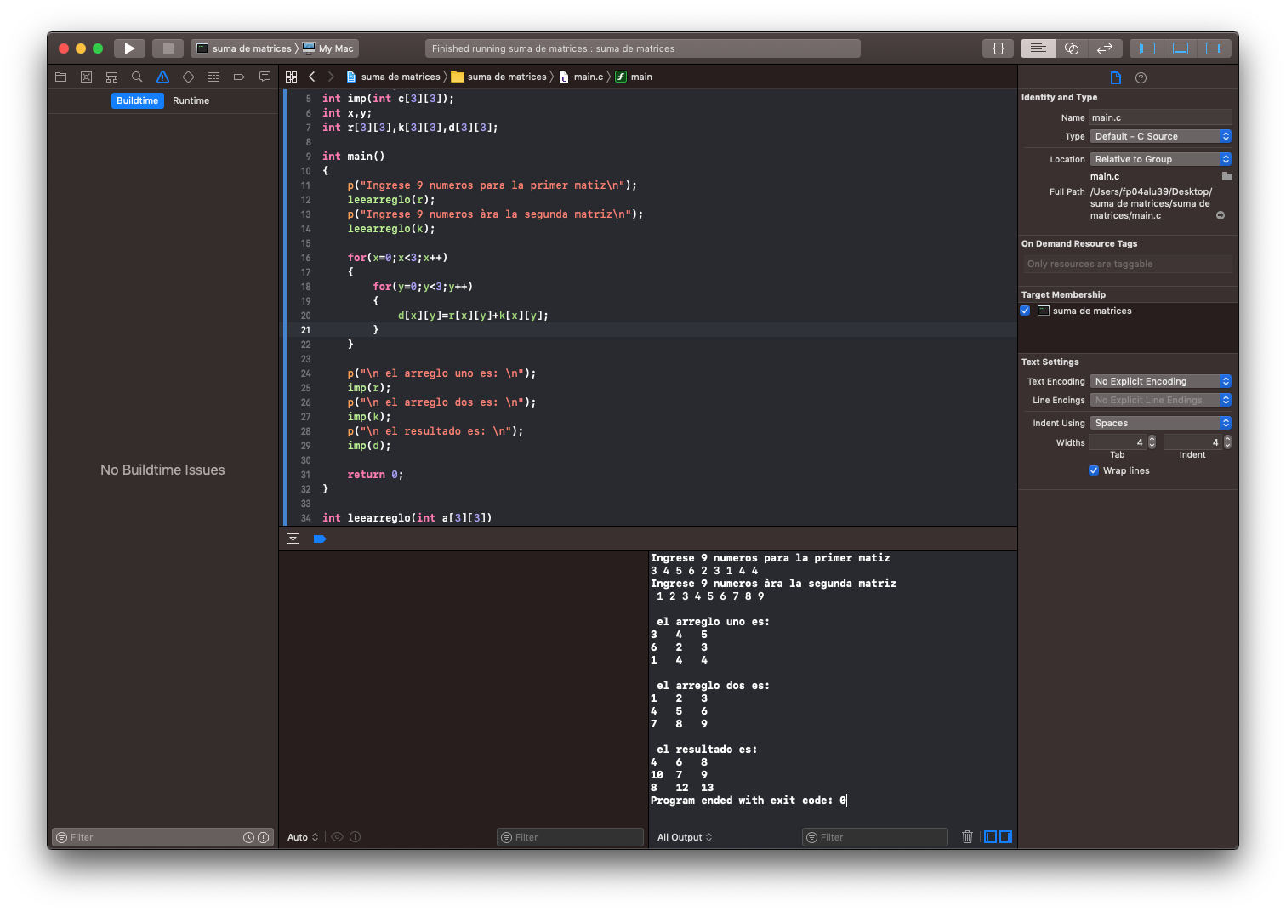

**3.-Calculadora.**

El programa está hecho con ayuda de las funciones, que es una función por cada operación a realizar.

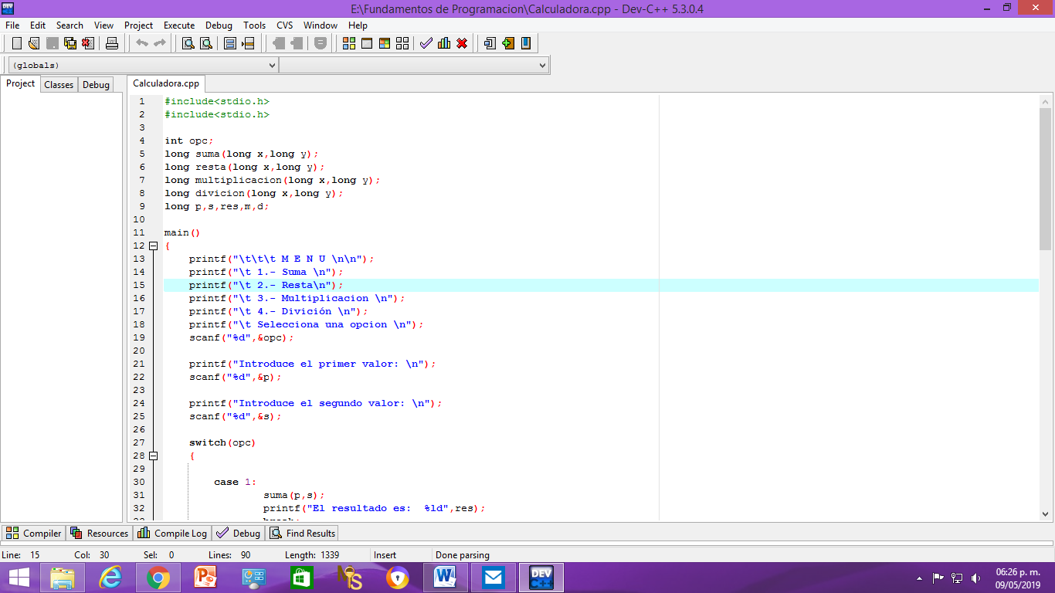

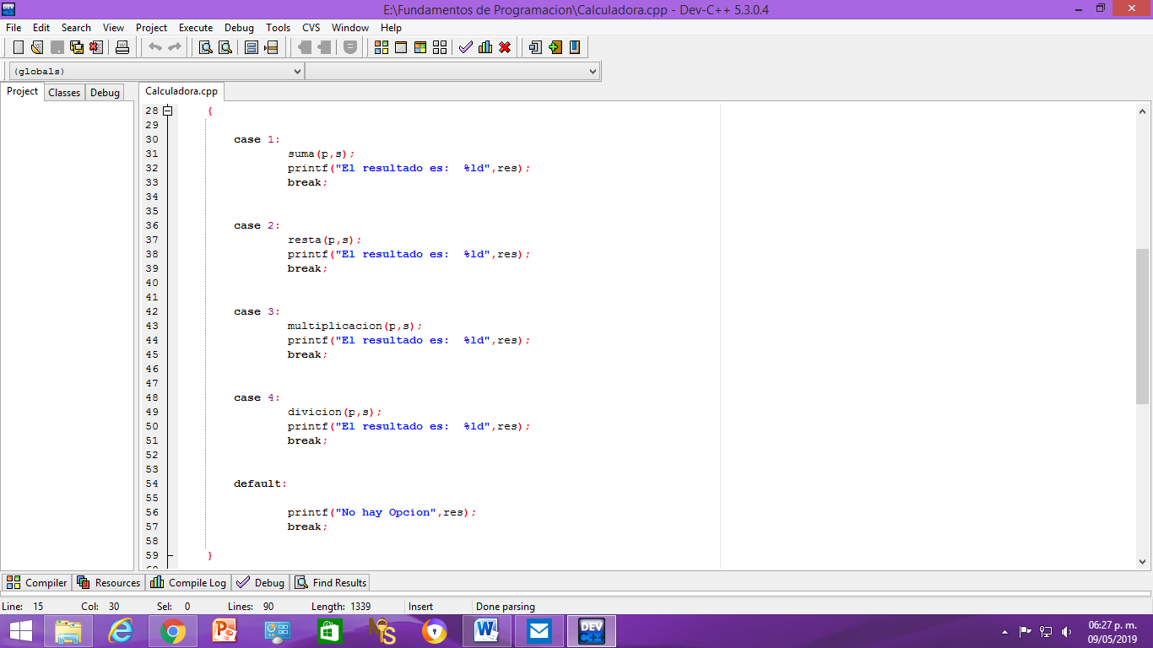

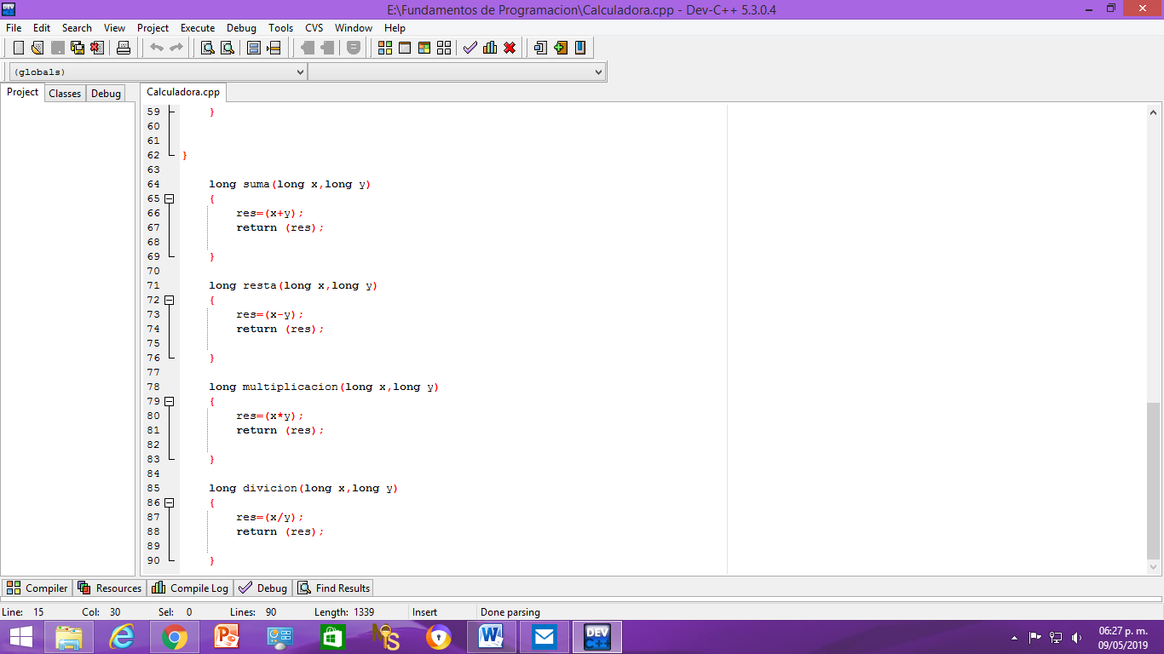

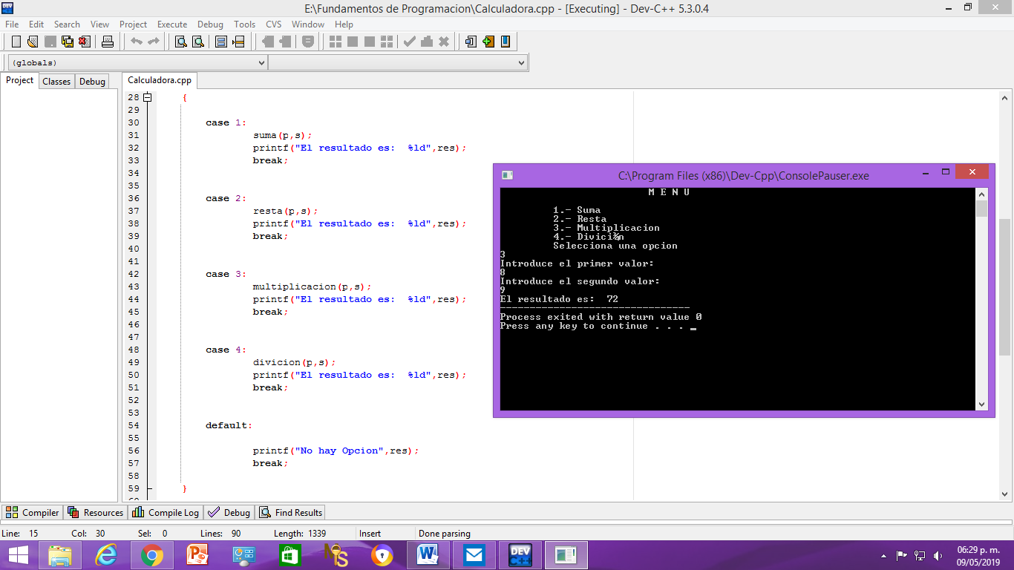

**Conclusión.**

La práctica se enfoca en utilizar funciones como una manera alternativa en programación en la cual podemos dar mejor uso de los elementos, tiempo, rendimiento. El rendimiento es muy importante ya que hay procesos que requieren realizarse ciertas veces y podemos utilizar una función n veces para sustituir el proceso que solo gastaría tiempo, memoria y esfuerzo.